Центры подтверждения личности при регистрации на портале gosuslugi.ru

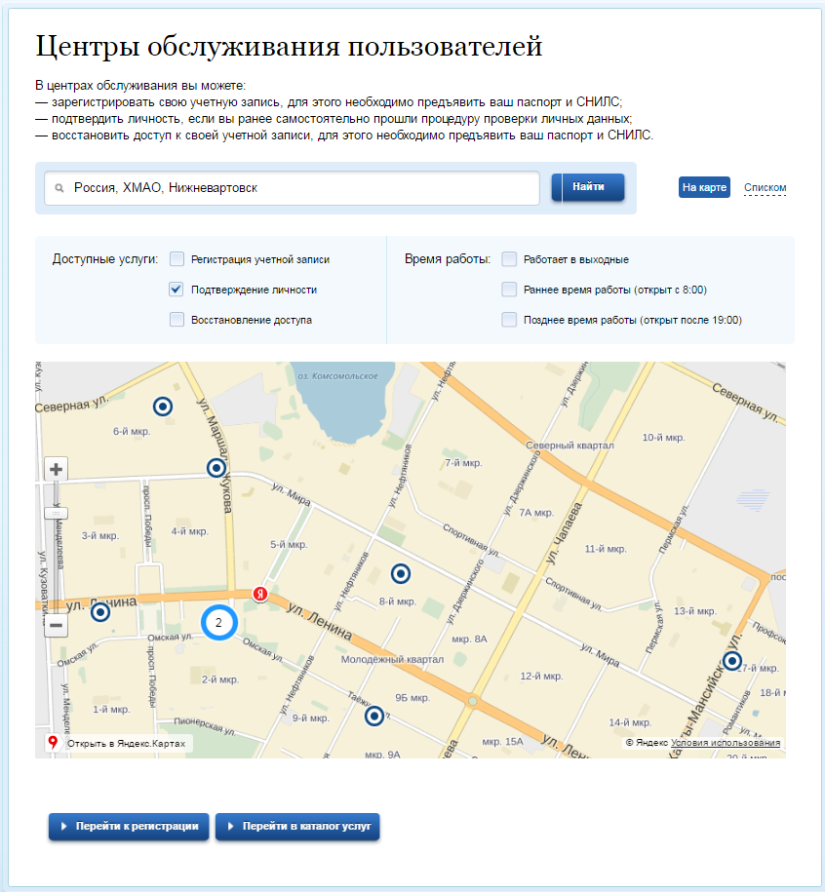

Адреса действующих центров подтверждения личности (структурные подразделения администрации г.Нижневартовска)
№  п/п | Наименование структурного подразделения | Фактический адрес
1. | Департамент муниципальной собственности и земельных ресурсов администрации города (управление земельными ресурсами) | г. Нижневартовск,  ул. Ханты-Мансийская, 40
2. | Департамент муниципальной собственности и земельных ресурсов администрации города (управление имущественных отношений) | г. Нижневартовск,  ул. Таежная, 24
3. | Управление по потребительскому рынку администрации города | г. Нижневартовск,  ул. Маршала Жукова, 38а
4. | Управление по жилищной политике  администрации города | г. Нижневартовск,  ул. Мира, 54а

Адреса центров подтверждения личности, начинающих функционировать не позднее 30 июня 2016 года (структурные подразделения администрации г.Нижневартовска)
№  п/п | Наименование структурного подразделения | Фактический адрес
1. | Управление по работе с обращениями граждан и юридических лиц администрации города | г. Нижневартовск,  ул. Таежная, 24
2. | Управление по природопользованию  и экологии администрации города | г. Нижневартовск,  ул. Маршала Жукова, 10
3. | Управление записи актов гражданского состояния администрации города | г. Нижневартовск,  ул. проспект Победы, 18
4. | Архивный отдел администрации города | г. Нижневартовск,  ул. Омская, 1
5. | Архивный отдел администрации города | г. Нижневартовск,  ул. проспект Победы, 1
6. | Департамент жилищно-коммунального хозяйства администрации города | г. Нижневартовск,  ул. Омская, 4а
7. | Департамент образования администрации города | г. Нижневартовск,  ул. Дзержинского, 15

